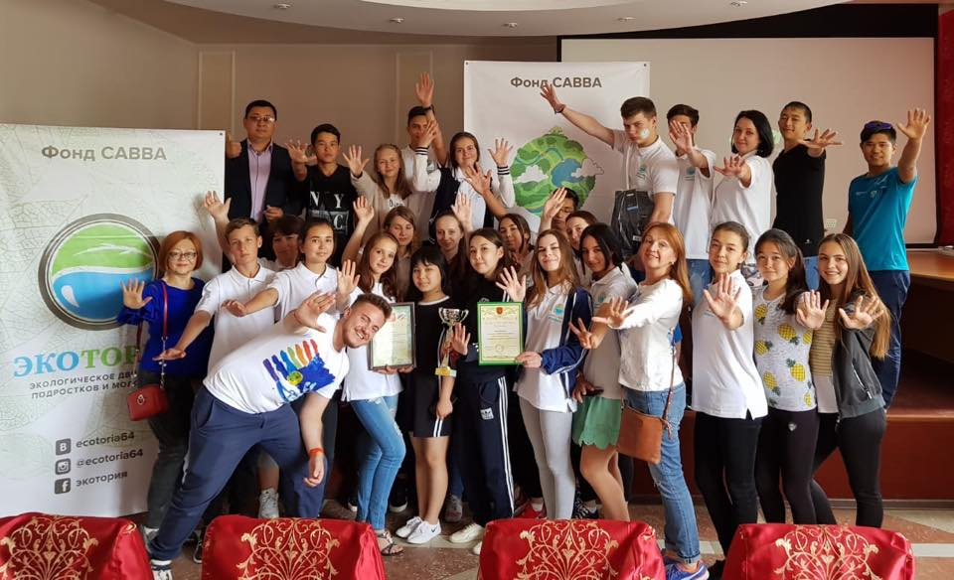

ГОДОВОЙ ОТЧЕТ 2018
о благотворительной деятельности

Саратовский региональный детский

благотворительный общественный фонд «САВВА»

Представляем вниманию общественности информацию о деятельности нашей организации

В 2018 году фонд продолжал работу по поддержке многодетных, малоимущих, приемных семей. Проводили экологические просветительские программы, организовывали досуг детей, помогали решать повседневные проблемы семей, оказывали гуманитарную помощь.
В рамках нового проекта « ДОБРОЦЕНТР64» развивали добровольчество, выезжали в отдаленные районы области с просвещением по ряду наших программ, организовывали благотворительные обеды и субботники. Деятельность осуществлялась в 8 МО области.
Благотворительная и добровольческая деятельность объединяет людей, минуя возрастные, национальные и иные границы, в условиях разобщенности современного общества, консолидирующее начало благотворительности и добровольчества имеет особую значимость, в том числе и в Саратовской области.
Наша добровольческая работа это широкий круг деятельности, включая традиционные формы взаимопомощи и самопомощи, предоставление услуг и другие формы гражданского участия, которые ребята осуществляли добровольно на благо широкой общественности. Молодые лидеры в фонде, провели ряд круглых столов, участвовали в Гражданском форуме, трудились для многодетных и малоимущих семей. Фонд принял участие в конкурсе Президентских грантов с проектом « Экотория», по просвещению подростков в сфере экологии, а также с проектом «ДОБРОЦЕНТР64» по развитию волонтерских инициатив в Саратовской области.
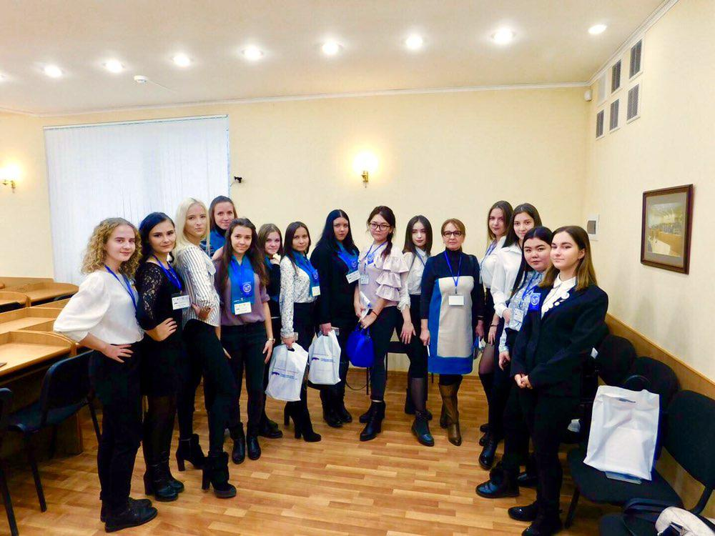
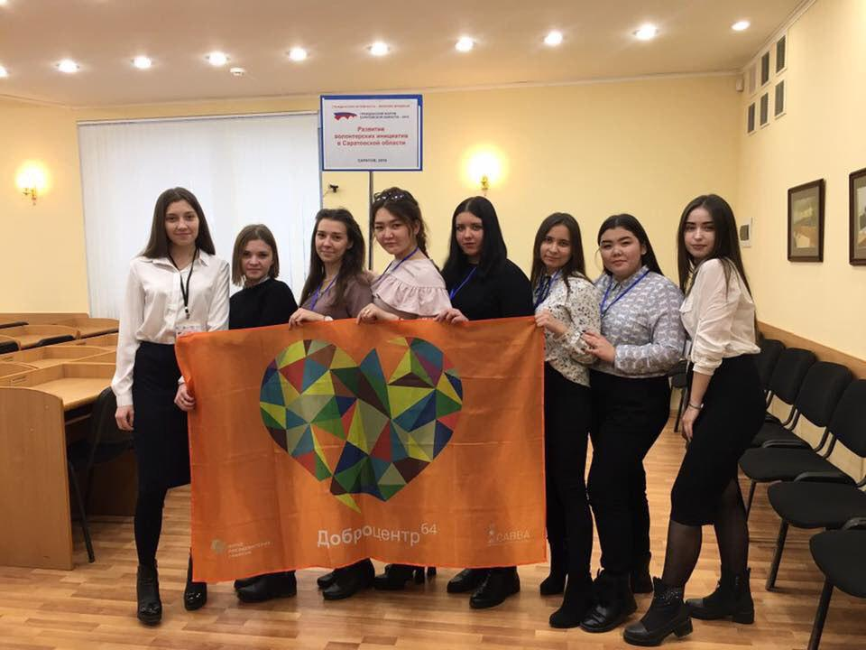

об организации

Саратовский региональный детский благотворительный общественный фонд «Савва» был создан в 1994 году многодетными матерями. Как и при создании фонд осуществляет главную цель поддержку многодетных, малоимущих семей и семей, находящихся в трудной жизненной ситуации в городе Саратова и в Саратовской области.

НАПРАВЛЕНИЯ РАБОТЫ
Основными направлениями деятельности Фонда являются:
- оказание социальной адресной помощи многодетным и малоимущим семьям;
- помощь в социальной адаптации детям-сиротам и "трудным" подросткам;
- поиск благотворителей для интернатных учреждений и нуждающихся семей, либо семей оказавшихся в трудной жизненной ситуации;
- привлечение внимания горожан и власти к социальным проблемам и участие в их решении;
- развитие благотворительности и добровольчества в регионе.

ЦЕЛЕВЫЕ ГРУППЫ
- многодетные семьи
- малоимущие семьи
- замещающие семьи
- подростки
- волонтеры

ОРГАНИЗАЦИОННАЯ СТРУКТУРА
В 2018 году Фонд «САВВА» насчитывал 6 сотрудников, 35 волонтеров. Высшим органом самоуправления является Правление Фонда. Правление формирует бюджет и основные направления деятельности, в его состав входят 5 человек и организовывают собрания несколько раз в год. По желанию на заседаниях могут присутствовать сотрудники фонда, волонтеры, участники СРДБОФ «САВВА». Два раза в год собирается ревизионная комиссия. За повседневную работу отвечают Председатель Правления и координаторы проектов. В 2018 году Фонд «САВВА» реализовывал 5 проекта.

СОТРУДНИКИ ОРГАНИЗАЦИИ СРДБОФ «САВВА» В 2018 ГОДУ
Коргунова Ольга Викторовна, Председатель Правления СРДБОФ «САВВА»
Бабич Татьяна Александровна, бухгалтер
Коргунов Артур Олегович, координатор волонтерскиих проектов
Воронина Инга Анатольевна, социальный работник
А также сотрудники по договору в рамках проектов «ЭКОТОРИЯ» и «ДОБРОЦЕНТР64»

О ПРОЕКТАХ 2018 ГОДА

«Экотория»
По итогам Открытого конкурса по выделению грантов ННО, проводимом в соответствии с Распоряжение Президента РФ СРДБОФ «Савва» выиграл грант «Экотория».
В 2017 году СДБОФ «Савва» стал одним из победителей конкурса Президентских Грантов с проектом «Экологическое движение подростков и молодежи «Экотория» и реализовал проект в 7 муниципальных районах Саратовской области.
Основными целями данного проекта является вовлечение подростков и молодёжи в активную практическую деятельность, направленную на комплексное решение экологических проблем территории их проживания, формирование у молодого поколения экологически ориентированного мировоззрения, повышение уровня экологических знаний и культуры, развитие молодежных инициатив, самостоятельности, творческих способностей.
Проект представляет собой ряд мероприятий, среди которых просветительские акции, такие как «Школа Эколога», Форумы для обучения школьников грамотному использованию природных ресурсов и защите окружающей среды. В проекте было задействовано 8 координаторов в МО, создано 34 Школ Эколога и 34 Экопатруля, которые охватили на данном этапе более 150 подростков. В рамках «Школы Эколога» проводятся тренинги и семинары в районных школах, тренеры движения «Экотория» уже провели около 35 тренингов, семинаров и деловых игр для школьников в районах. Усовершенствовался механизм участия учащихся общеобразовательных школ в практической природоохранной деятельности на территории 7 муниципальных районов Саратовской области, в том числе через работу «Экопатрулей». Вовлечены в качестве волонтеров не только молодежь области, но и жители муниципальных образований.
География проведения проекта - 7 муниципальных образований области – Саратовский район, Ровенский район, Советский район, Марксовский район, Энгельсский район, Красноармейский район, Воскресенский район. А также передача накопленного материала и участие делегатов муниципальных образований Волгоградской, Астраханской и Пензенской областей для дальнейшего масштабирования практики школьного экологического движения и экологического мониторинга.
В каждом из 7 МО совместно с районными координаторами выбраны несколько учебных учреждений, в которых проведены переговорные площадки со школьниками и педагогами с участием представителей администраций районов, депутатов, общественников. На базе каждой школы из числа учащихся сформированы отряды добровольцев, которые стали членами «Экопатрулей». На сегодняшний день их участники принимают активное участие в субботниках, акциях по улучшению экологической обстановки, в творческих конкурсах на темы защиты природы, социальном проектировании. В первом этапе проекта было проведено около 100 мероприятий по всем районам, задействованным в проекте.
Важным элементом проекта Экотория является создание собственного мобильного приложения «Экотория». С помощью приложения можно отправлять информацию, фотографии и заметки об экологических нарушениях, что является инновационным решением в Саратовской области в сфере защиты природы и привлечения молодежи и подростков к активной деятельности в экологической сфере. Главной целью создания приложения является возможность наглядно показать подросткам и молодежи окружающие экологические нарушения, показать возможность борьбы с ними, научить защищать природу на собственном примере. Проведен экологический мониторинг через мобильное приложение.

Реализовано 25 мини-проектов, отчет о проведенных мероприятиях обобщен, лучшие практики оформлены для трансляции опыта. Информация о проведенных проектах выложена в общем доступе в группах Экотории, на портале Фонда и в СМИ. Охвачено информационно не менее 30 000 жителей.
К работе в движении «Экотория» подключаются не только подростки, но и педагоги, родители школьников, местные жители. Волонтеры помогают в проведении субботников, социальных акций, мероприятий. Проектом уже охвачено более 1000 жителей области в мероприятиях, 200 школьников прошли обучение в Школе Эколога. Волонтеры всех возрастов активно участвуют во всех мероприятиях проекта, и их задействовано уже более 250 человек.

Снят, смонтирован фильм об экологических проблемах реки Волги, в том числе о проблеме траления рыбы в волжских водах. Фильм показан на Форумах, телевидении, в СМИ, опубликован в сети Интернет, охвачено не менее 100 000 жителей области, не менее 50 волонтеров https://www.youtube.com/watch?v=NmFSbQquV14&t=20s

Проведен Форум "Волга - территория экологии" - открытая переговорная площадка. Общественности представлен фильм о Волге. В работе форума приняло участие от 500 человек из Саратовской области и не менее 10 общественников из соседних областей. На Форуме подведены итоги работы проекта, обсуждение практических решений экологических проблем малых городов Саратовской области и Поволжских городов (Астрахани, Самары, Волгограда) Задействовано не менее 200 волонтеров.
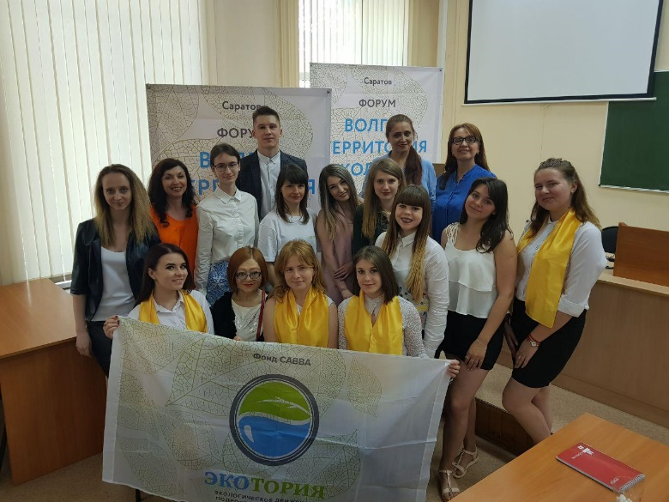

14-15 июня на базе пансионата Сокол в г. Саратове прошел второй молодежный Форум «Экодром», который собрал школьников, педагогов, экспертов, тренеров, общественников, представителей власти для подведения итогов Школы Эколога, промежуточного итога проекта и обмена опытом. Всего на Форум приехали более 120 ребят.
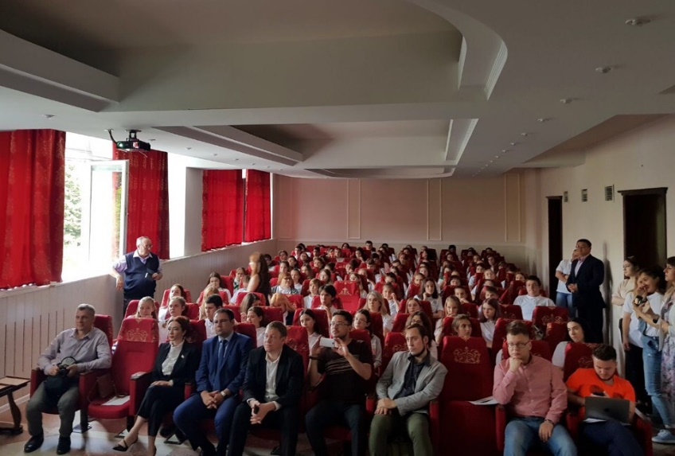

Проведены интересные секции с известными краеведами области, экологами, географами и общественниками. Для школьников была предусмотрена развлекательная программа, а для педагогов консультации с руководителями проекта по организационным моментам. На Форуме были подведены итоги рейтинга районов и вручены призы. Все участники Экопатрулей были отмечены грамотами и ценными призами. Все события проекта активно освещаются в социальных сетях, на сайтах партнеров движения «Экотория».

проект «отряд забота»

В 2018 году мы сформировали социально-полезную группу молодых граждан и волонтеров «отряд Забота», состоящий из 30 человек, обученных волонтеров-лидеров, которые провели серию благотворительных акций, позволяющих частично решать бытовые проблемы ветеранов войны и тыла. В отряд "Забота" записывались из числа многодетных и приемных семей, Ими был сформирован список насущных потребностей ветеранов ВОВ, малоимущих семей Волжского и Кировского района города. Это создает тесный личностный контакт двух поколений – ветеранов и молодежи, подростков и родителей.

проект « Варежка»

Проект гуманитарной адресной помощи. Направлен на улучшение материального положения семей из целевой аудитории Фонда. Одежда, обувь, книги, оргтехника, предметы первой необходимости. Реализуя «Варежку» в 2018 году проведён сбор более150 кг тёплых вещей, книг, школьные принадлежностей, игрушек для детей-сирот, детей из многодетных семей и детей из малообеспеченных семей.

проект «Им нужна Ваша помощь»
Проект направленный на решение конкретных социальных вопросов конкретной семьи. Осуществляется за счет частных пожертвований бизнес структур. Передача одежды, витаминов, продуктов питания, книг, канцтоваров нуждающимся. В рамках проекта прошел благотворительный праздник «День защиты детей» для малоимущих семей. Присутствовали коллеги, предприниматели, члены ОП. Посетили 15 семей, около 80 ребят.
Ведётся работа по волонтерской программе . Фонд продолжает поиск добровольцев среди школьников, студентов и просто всех добрых людей, которые способны поделиться своей добротой с детьми, оказавшимися без попечения родителей. Эта волонтёрская программа, где взрослые добровольцы приходят в детские дома и интернаты и работают с самыми трудными подопечными - теми детьми, которые склонны к бродяжничеству, трудно переносят условия детских учреждений. Добровольцы опекают подростков, проводят досуговые мероприятия, отмечают дни рождения детей, берут их в семьи с целью приобрести уверенность в завтрашнем дне. Ребята становятся мягче, лучше учатся, многие перестают бродяжничать, когда видят, что есть конкретные люди, которые заботятся о них.

Результаты в 2018 году:

- увеличение числа желающих принимать участие в волонтёрских и благотворительны и экологических акциях(не менее чем на 500 человек среди молодёжи из многодетных семей и не менее 1000 среди населения области);
- 20 ветеранам ВОВ г. Саратова и области и труженикам тыла оказана посильная помощь при решении бытовых проблем;
- 200 подростков из числа многодетных семей области научились помогать себе и ближнему в
самореализации, гуманитарной работе и социально-значимом труде, научились уважать себя и своих
товарищей;
- волонтёрский отряд «Забота» пополнился новыми членами (не менее чем на 20 человек);
- проведено множество добровольческих экологических мероприятий местного значения;
- общий охват участников 100 человек;
- помощь получали семьи с низким семейным достатком, беженцы;
- ценными призами и подарками отмечены 30 лучших волонтёров;
СРДБОФ «Савва» успешно отчитался за выполненный проект «ЭКОТОРИЯ» в 2018 году в Фонд президентских грантов и получил высокую оценку эффективности своей деятельности у коллег, в МО области, Общественной Палате Саратовской области.

Районы проекта «Экотории» и « Доброцентр64»
№ | Муниципальное образование | Координатор
1 | Советский район, п. Степное | Лавренова Марина Леонидовна  89271086864
2 | Воскресенский район, с. Чардым | Жукевич Галина Семеновна  89271236623
3 | Ровенский район, п. Ровное | Орлова Виктория Викторовна  89030222032
4 | г. Саратов | Куликова Евгения Дмитриевна  89372413248
5 | Марксовский район, г. Маркс | Пузакова Светлана Андреевна  89172051903
6 | Красноармейский район, г. Красноармейск | Юмагулова Алла Викторовна  89271188272
7 | Энгельсский район, г. Энгельс | Мотавкина Светлана Сергеевна  89873514127
8 | Базарно- Карабулакский район, п. Базарный Карабулак | Шубина Татьяна Владимировна  89379713905
9 | г. Саратов | Калиниченко Екатерина Валерьевна  89518834602
10 | Советский район, п. Степное | Верховая Марина Анатольевна  89172064069

значимые мероприятия по проекту по откликам целевой группы семьи и волонтеров.

- Проведение субботников в 7 МО Саратовской области.
- Круглый стол с НКО и СМИ «Волга-терриятория экологии»
- Проведение праздника с замещающими семьями и передача им
подарков и сувениров к Дню Защиты детей
- Проведение видеоконкурса в рамках проекта «Доброцентр64».
- Распространение буклетов по раздельному сбору мусора и защите природы » (2000- экз.)
- Выпуск брошюры о сохранении природных богатств Саратовской области.
- Поездка в исторический парк- музей «Россия –моя история» для детей из отдаленных школ Ровенского района Саратовской области (Тарлыковка, Новокаменка и др.)
- Презентация брошюры «Экотория» для волонтеров, СМИ, семей, МО, администрации.
- Работа со СМИ и ведение блога в социальных сетях по теме «Экотория»
- Проведение конкурса детского рисунка «Белый медведь».
- Волонтерские мастерские 2018 г.
- Волонтерский бал
- Молодежный Форум « Экотория»
- Выпуск фильма « Волга-территория экологии»
В течение 2018 года фонд оказывал гуманитарную помощь 10 многодетным семьям и 3 приемным семьям города Саратова продуктами, одеждой, канцтоварами, игрушками и книгами, домашними принадлежностями. Также в новогодние праздники были приобретены билеты в театр «Теремок» на представления и более 50 детей получили сладкие подарки.
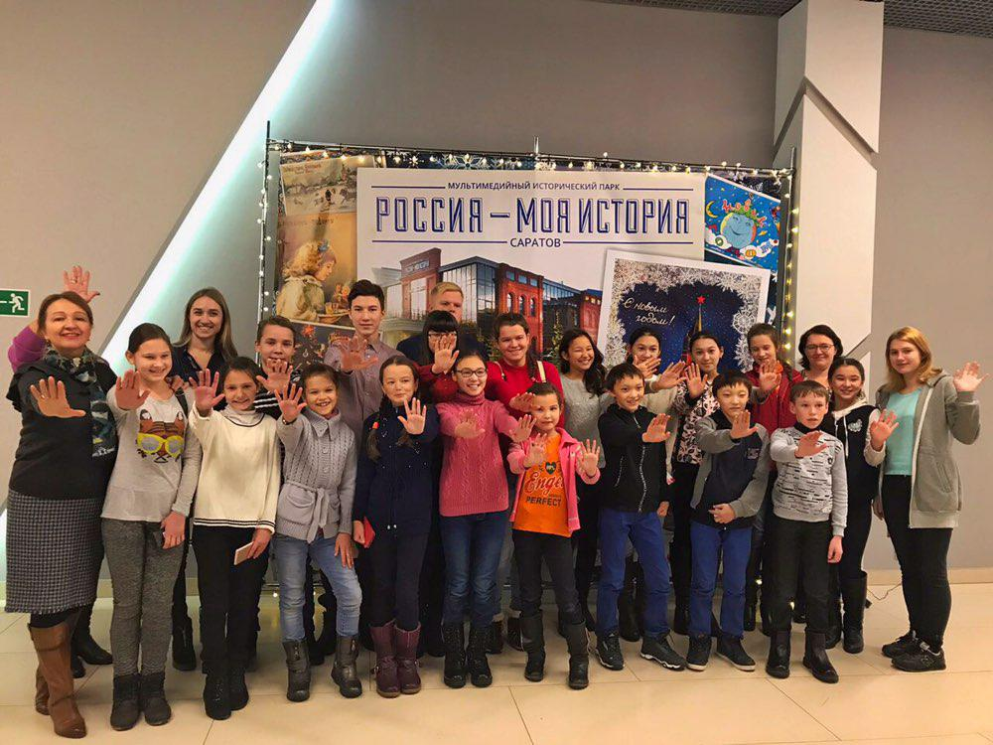
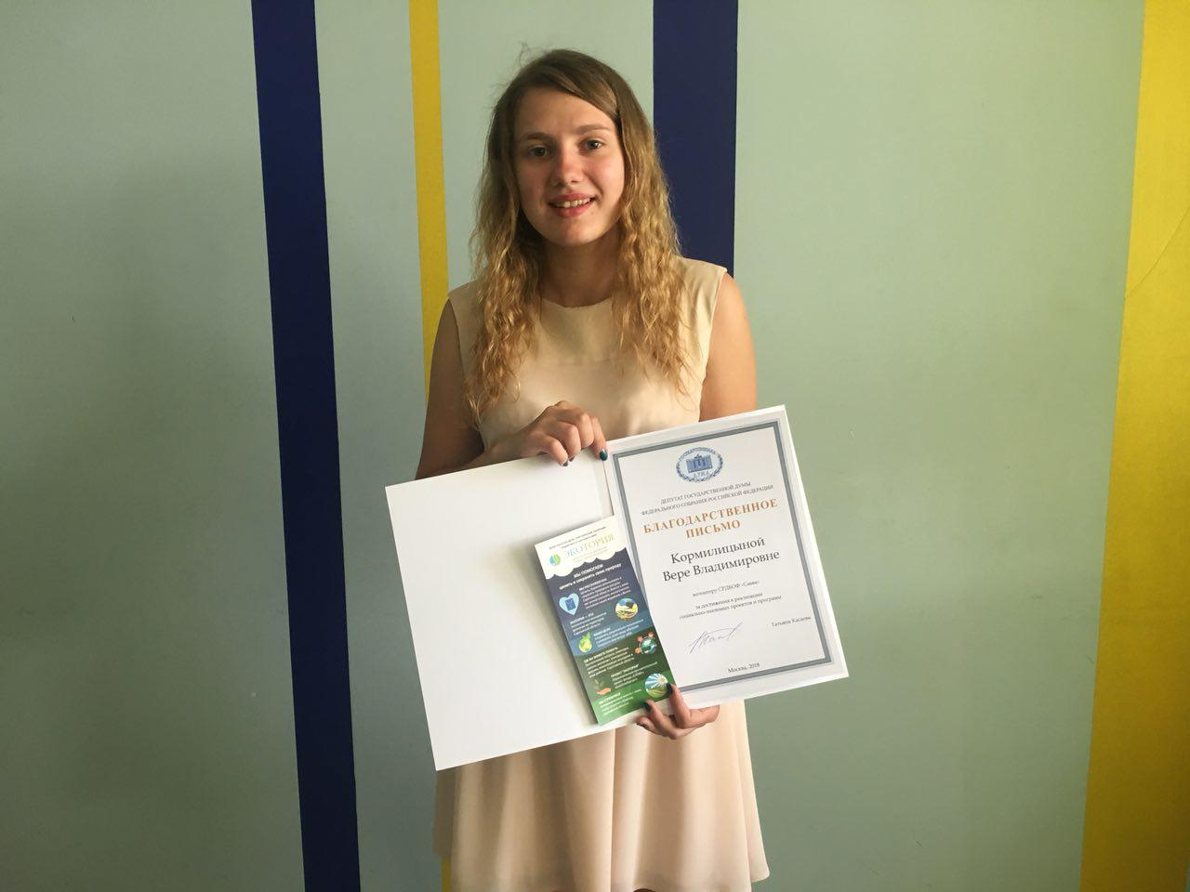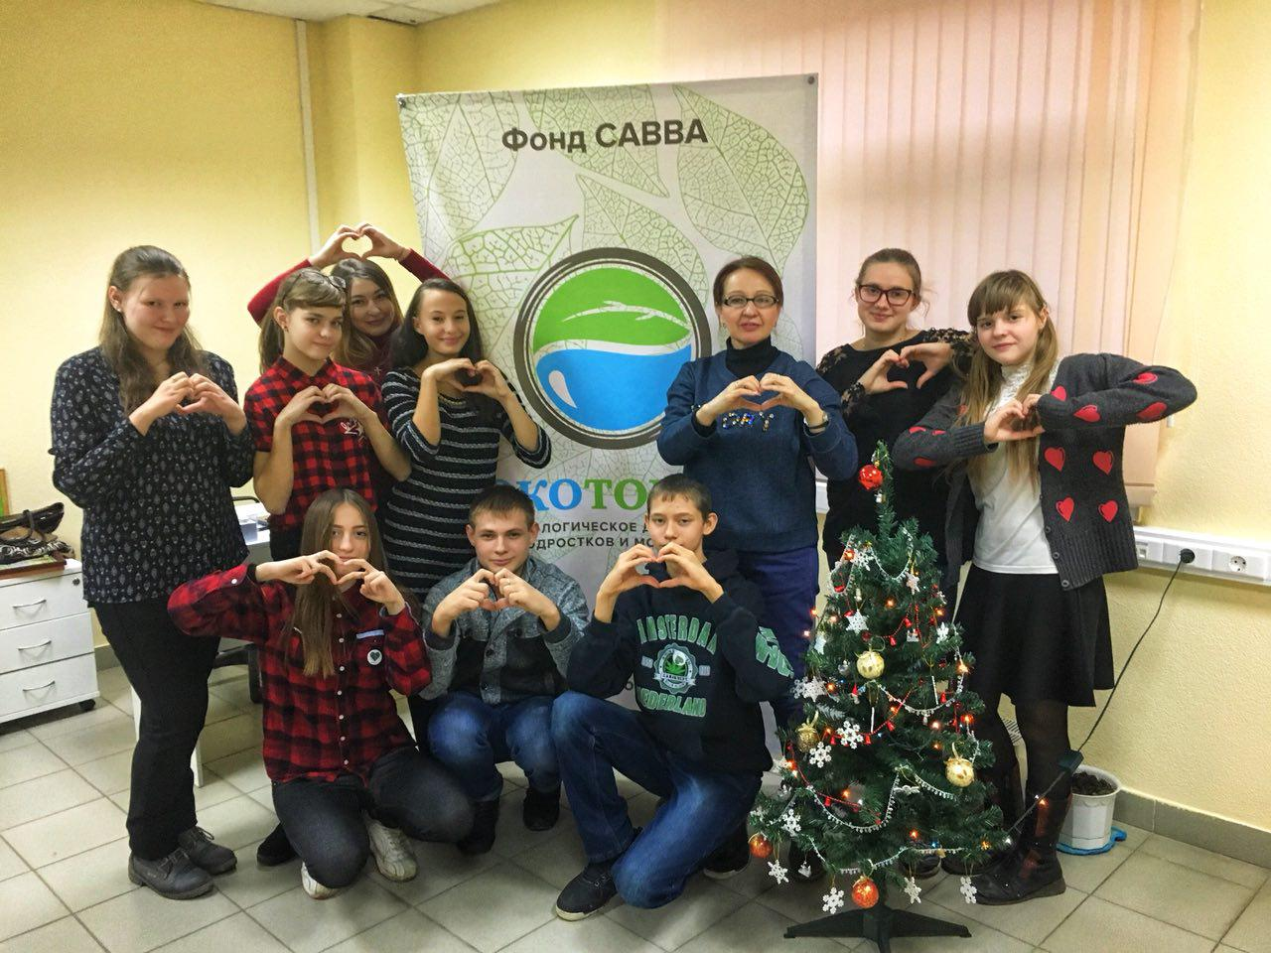
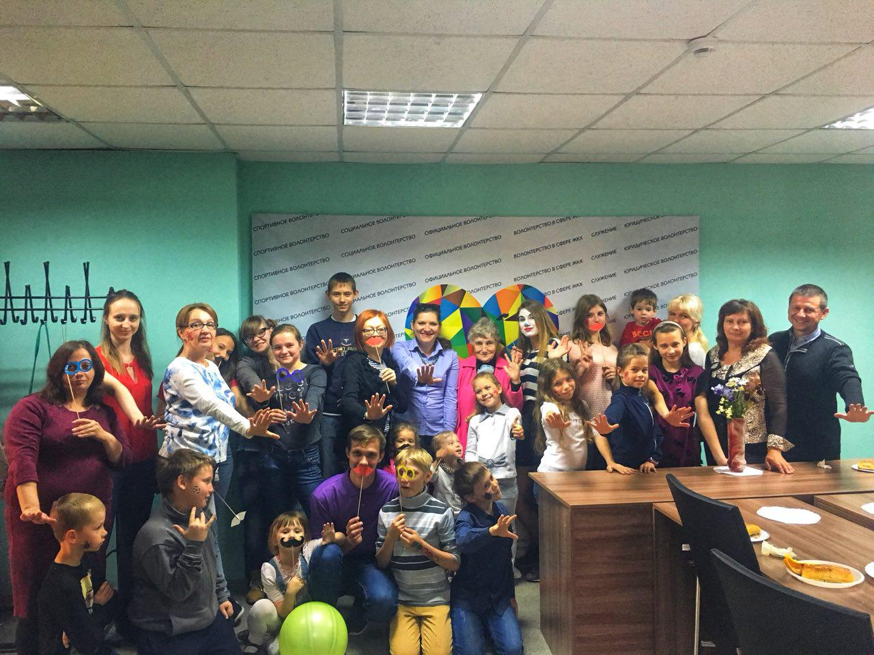

ресурсы

2018 год

Поступления | Сумма | израсходовано | Примечание
ФОНД поддержки и развития филантропии дог. 09/ТФ-2/058/СД | 54800,00 | 54800,00 | Средства на программу «Им нужна Ваша помощь» для многодетных и приемных семей
Благотворительные средства | 9526,56 | 9526,56 | На билеты в театр, цирк, др.
Частное пожертвование | 62000,00 | 62000,00 | Гуманитарная помощь,Новогодние подарки, билеты на Рождественские представления,на благотворительные обеды, праздничные мероприятия и акции
Президентский грант «Экотория» | 3695070,91 | 3695070,91 | Отдельный счет, проект выполнен успешно, отчет сдан в Фонд Президентских грантов.
Президентский грант «Доброцентр» | 1174520,00 | 1174520,00 | Спецсчет, проект в работе, отчет 1 периода сдан.

Ссылки на публикации

ВK
https://vk.com/wall-30689510_1563
https://vk.com/wall-30689510_1527
https://vk.com/wall-30689510_1447
https://vk.com/wall-30689510_1403
https://vk.com/wall-30689510_1383
https://vk.com/wall-30689510_1361

Facebook

https://www.facebook.com/dobrocentr64/posts/2117683518544254?__xts__%5B0%5D=68.ARAItn1J6zIIGDNR_voFJwZsDV7qxF4Hq-u8m0PQyx263qhIISbcBNose1Y88cRgabff3Wa3iRTJTldpvKCzU2RSdde4m9tucW0lKIY0MDbNn6vsUJpHyIO4gzY4BU1U4HPuGlhcIP6gF1fvBffxju7Peij87nKSCrtODNbSKWqvjg0jzSNXhjHvfHvhG_CthdCcVUygdwV9gOLf7SdGIDwGahfFopX8sn4JE7w4oUx-aUaMc4VxL2PZQLF0s-7JZMbrVkWsigIXaOCatDuOvs4d2Mw92__Ij0Df71X2hvlBK3TkpdiptyNnxE3PKUv-y3S8QkJlPDgu2ywEk-HTEwQaCfuh&__tn__=-R

https://www.facebook.com/dobrocentr64/posts/2099085240404082?__xts__%5B0%5D=68.ARBHDuKBz6FzlurR_VVXQnIPPjtUlcwwuCDSGUYz6zuyvNhzLbEo2sGZKke18A5NXg7BOo_6lurPwXYg1WT-fdS96TeQZq2VgYHGqCC7sldvTwkiEZAGp7u-Ra8rX6A0AxbZLalOKXmczEFdy0a7xuuByddSq7Ajd0oteVm4S9RwekUatc0rkk3lj8GVh01m4ztzlEP9sqVwOAXjPSlO3zLM5P5sej1pZ4VbKQwYnFU57AWjku0t2jhX23upq2zeLRgezRsPWwPyzyrRuaTNq1xwjXNBkjgJuxZFt6xMEKK_TGUNO2bND-1s8hECS1CgZxWyHDKjfyFOn6OX1_0mMwoiR3qu&__tn__=-R

Instagram

https://www.instagram.com/p/BrmhCqUHA6s/

https://www.instagram.com/p/BqfQwNxj-uE/

https://www.instagram.com/p/Bkzj2uCggj3/

https://www.instagram.com/p/BkFXQ6CAtYp/

Фонд «Савва» продолжает деятельность в 2019 году в соответствии с уставной деятельностью.
Отчеты сдаются в соответствующие органы, также публикуются в доступе.

Отчет опубликован на сайте организации.

Подробнее о работе фонда www.fondsavva.ru

ПРЕДСЕДАТЕЛЬ ФОНДА «САВВА» ОЛЬГА КОРГУНОВА
БУХГАЛТЕР ФОНДА «САВВА» ТАТЬЯНА БАБИЧ

